12 ноября - экологический праздник Синичкин день
Экологический праздник создан по инициативе Союза охраны птиц России и отмечается 12 ноября.
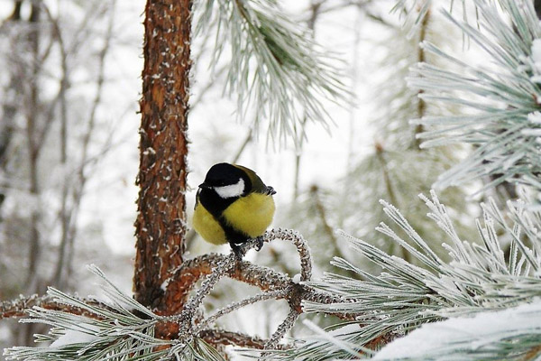
Несмотря на то, что в качестве экологического праздника Синичкин день отмечается относительно недавно, его история уходит корнями в далекое прошлое. В народном календаре 12 ноября значится как день памяти православного святого Зиновия Синичкина.
По народным приметам, именно к этому времени синицы, предчувствуя скорые холода, перелетали из лесов ближе к человеческому жилью и ждали помощи от людей.
Наши предки замечали: если птицы целыми стайками появлялись у дома, значит, вот-вот грянут морозы. А еще 12 ноября наши наблюдательные предки предсказывали погоду по особым приметам:
- если синица свистит – быть ясному дню,
- если пищит – быть ночному морозу,
- собирается много синиц на кормушках – к метели и снегопаду.
Кстати, название «синица» они получили за звонкие песни, напоминающие перезвон колокольчика: «Зинь-зинь!».
Интересный факт о синицах
С XVII века царскими указами запрещалось убивать синиц.
А тому, кто убьет это пернатое, полагалось суровое наказание — могли либо высечь, либо взять крупный штраф.
Синица считается одной из самых популярных птиц в нашей стране. Достаточно вспомнить пословицу: «Лучше синица в руках, чем журавль в небе», «Невеличка синичка – а свой праздник знает».
Впрочем, синички не любят тесных контактов с людьми и предпочитают держаться на расстоянии. Даже во время больших холодов синички стараются брать еду из рук человека на лету.
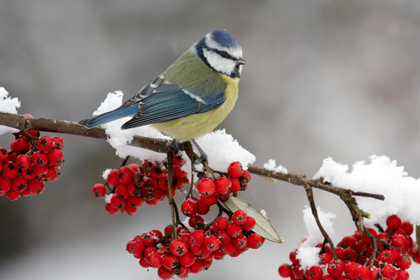

Чем кормить синиц?Для того, чтобы птички были довольны, достаточно насыпать в кормушку семечек тыквы или подсолнечника. Также подойдут зерна гречки, а для синичек-гурманов можно положить в кормушку небольшой кусочек слабосоленого сала. И тогда у синиц будет пир на весь мир.
Синички вообще очень прожорливы — они едят в течение всего дня, так что еда в кормушках должна быть всегда. Интересно, что все зернышки, которые не помещаются в желудок, эта маленькая птичка складывает в дупле или в ином укромном месте, а потом возвращается за провиантом.
Гадание. В старину с приходом зимы гадали на синичку. Нужно было выйти за порог и бросить в одну сторону кусочки несоленого сала, а в другую – крошки хлеба. Если пташка начинала клевать сало – это означало, что в доме будет домашний скот и прочая живность, а если хлеб – придет достаток.

